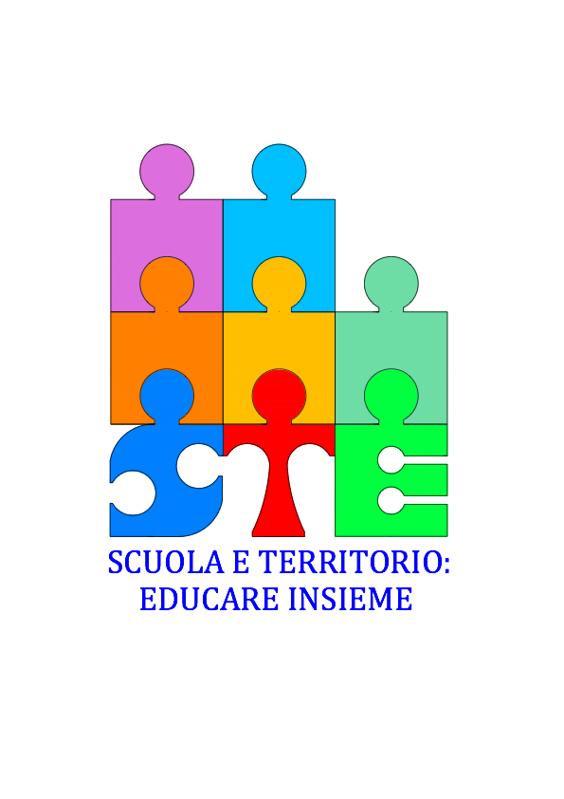

**ALLE SCUOLE DELLA RETE “SCUOLA E TERRITORIO: EDUCARE INSIEME “**

**Oggetto: PROGETTO SCUOLA PER GENITORI ED EDUCATORI**

**Circolare n.**

**Si comunica che il prossimo 3 marzo 2016, alle ore 20.45, presso il Centro civico Tommasoli, nell’ambito del Modulo “Prevenzione alle dipendenze”, si terrà l’incontro formativo:**

***ADOLESCENTI “SPIRITOSI”: C’E’ POCO DA RIDERE...  
DA QUANDO BERE ALCOLICI E’ UN GIOCO DA RAGAZZI?***

**AMEDEO BEZZETTO, psicoterapeuta**

**La Coordinatrice Prof.ssa Daniela Galletta**